1. 引言
   1. 编写目的

该系统是专门为变电站等拥有巡检机器人的数据管理系统，即为巡检机器人识别出来的数据提供数据存储，数据整理，数据处理，数据预警，也为变电站工作人员提供多角度的数据查看方法，提供可视化的数据，方便了变电站工作人员对数据进行查看和分析，并及时发现设备存在的问题，同时如果存在异常数据，会通过发送邮件等方法提醒变电站工作人员，及时反馈信息。我们基于针对作业及资料文件管理的前期调查进行了全面深入探讨和分析，得出这份软件需求规格说明书。该需求说明书明确了系统应具有的功能模块，使系统开发者能清楚的了解到用户的需求。

该需求规格说明书编制目的是明确本系统的详细需求，供用户确认系统的功能和性能，和用户形成一致的理解和确认，作为进一步详细设计软件的基础。

* 1. 项目背景

近些年来中国铁路发展迅速，特别是国家的《十三五规划》提出，构筑“八纵八横”高速铁路主通道，实现省会城市高速铁路通达，区际之间高速便捷相连，到2020年，高速铁路营业里程达到3.8万公里，基本覆盖50万以上人口城市，使得高速铁路的发展又迎来了一个难得的机遇期。在今年年初，中国铁路总公司副总经理黄民与西南交通大学校长代表校企双方签署了《中国铁路总公司 西南交通大学战略合作协议》，双方将瞄准川藏铁路规划建设中面临的复杂多变的岩层、低温的环境等恶劣条件带来的巨大挑战，解决维修以及后期维护的难题，建成一条跨世纪的超级大工程。

由于川藏铁路环境的复杂恶劣，不适合大量的人力去值守和维护相关设备，故巡检机器人被广泛的用于该道路系统中。变电站仪表识别系统作为整个巡检系统中最重要的一部分，被用于变电站中指针仪表、数显仪表、指示灯开关等的识别。变电站巡检系统发展至今经历了三个主要的阶段。 第一阶段是人工巡检阶段，第二阶段是监控巡检阶段，第三阶段是机器人巡检阶段。最早应用于变电站中的巡检机器人自 2002年开始研发并于 2004 年完成样机在2005 年正式投入使用。随后进入了快速发展的时期，巡检机器人系统开始应用于各大变电站中。2010年以后，巡检机器人系统开始稳定发展，并越来越多的被应用于变电站中。 而本系统便在巡检机器人的基础上继续进行开发设计, 将巡检机器人获取的图像加以分析和处理,为工程人员提供可视化的数据系统网络,为我国智能变电站的开发及应用提供充分的准备资料。

* 1. 预期读者和阅读建议

此需求规格说明书针对项目经理、设计人员、开发人员、用户及测试人员。本文分别介绍了产品的说明、用户功能及运行环境，系统的功能的具体描述。

1.4 项目范围

初期该软件面向需要巡检行业的工作人员和数据处理人员。

1.5 参考资料

[1]陈杨杨,蒋建民.面向对象的需求规格说明文档研究[J].软件导刊,2020,19(04):102-106.

[2]吴文庆,修雅慧.基于软件工程方法在软件开发中的应用研究[J].科技资讯,2018,16(15):31+33.

1. 总体描述
   1. 目标
      1. 开发背景

以下基于两个群体用户的特点进行描述:

电站工作人员：

目前变电站主要以人工巡检为主，但人工巡检劳动强度大、低效、不安全，且人工读数存在误差。由于巡检的低效性，无法及时处理危险情况。人工方式的数据往往得不到很好的分析和处理。

系统维护人员：

变电站中可能会出现仪表的增减，需要管理人员重复检查原始数据库进行维护，同时变电站的工作人员也会存在变化，需要对工作人员的账户进行修改。同时还能对数据进行备份，防止丢失。

* + 1. 开发意图

· 提供数据存储和整理的功能，同时提供多角度、可视化的数据分析，简化工作人员整理分析数据的工作量，提供更便捷的数据查看分析方法。

· 提供一定的数据预警和报警功能，能够被更及时的发现和处理出现的问题。

· 在项目开发过程中，加强合作意识，培养团队合作实践能力。

· 旨在软件使用流畅，可维护性强，服务提供针对性强。

* + 1. 应用目标

需要进行巡检工作的行业工作人员和数据管理人员。

* + 1. 产品前景

当前国内部分行业针对日常刚需的巡检工作中诸多问题一直不能很好的解决，例如危险环境，人员安全，紧急处理，成本消耗等，针对这种情况，机器人的角色就显得尤为必要。传统巡检通过人工方式，来对设备和环境进行大致的评估判断，主要通过看、触、听、嗅等方法实现。加之，人工巡检不足之处举不胜举，劳动强度大、工作效率低、检测质量低、手段单一以及人身安全难以保障，并且，随着巡视工作量越来越大和各种艰难恶劣环境的限制，巡检工作更是无法保质保量。因此，机器人巡检替代传统人力巡检是最佳选择。

本产品基于巡检机器人的基础上进行开发设计，能提供数据存储和整理的功能，有效地减少巡检和分析数据的工作量，并且能够及时报警。

* 1. 用户特点
     1. 最终用户及特点

该软件的主要的用户有两类，一是需要巡检的行业工作人员，二是数据管理人员。二者分别具有以下的特点：

巡检的行业工作人员：使用该软件的主要目的是查看仪表数据，并且确认数据正常或异常，同时进行上班的打卡，此外还可以获取排班和工作通知。

数据管理人员：使用该软件主要目的是进行数据备份，发布通知和对排班进行管理，此外还可以对人员、仪表的增减进行修改。

* + 1. 软件使用频度

软件正常使用频率：每天使用。

* + 1. 用户场景

1. 背景：
2. 典型用户：

|  |  |
| --- | --- |
| 姓名： | 蒲某某 |
| 性别： | 男 |
| 身份： | 某变电站巡检工作人员 |
| 个人情况： | 驻守变电站时经常走神 |
| 典型场景： | 经常忘记在规定的时间巡检 |
| 典型描述： | 希望有机器人能够自动巡检和读数 |

|  |  |
| --- | --- |
| 姓名： | 甘某某 |
| 性别： | 男 |
| 身份： | 某变电站数据档案管理人员 |
| 个人情况： | 每次都要到档案室里整理资料 |
| 典型场景： | 由于没有备份，整理时时不时会弄丢以前的数据 |
| 典型描述： | 希望能有备份和自动整理功能，就不用自己整理，数据丢失也能有备份找回 |

|  |  |
| --- | --- |
| 姓名： | 白某某 |
| 性别： | 男 |
| 身份： | 某变电站数据档案管理人员 |
| 个人情况： | 大头虾，做事丢三落四 |
| 典型场景： | 处理分析数据时，当数据多的时候经常漏掉一部分数据 |
| 典型描述： | 这个数据处理过吗？ |

|  |  |
| --- | --- |
| 姓名： | 陈某某 |
| 性别： | 男 |
| 身份： | 某变电站巡检工作人员 |
| 个人情况： | 上班经常迟到 |
| 典型场景： | 日常工作时，不会好好管理时间，经常迟到 |
| 典型描述： | 希望有日程提醒和打卡来督促自己 |

1. 用户需求和待解决的问题

巡检工作人员：由于各种因素导致巡检任务未准时执行，或者在巡检时未正确读数导致数据错误，浪费时间、人力和物力或者导致其他严重后果。

数据管理人员：工作时花费大量时间在整理数据上，导致工作效率低下，且容易发生数据的丢失。

1. 假设
2. 软件功能全部实现
3. 上述用户使用了本软件
4. 场景：

陈某某正在前往上班的路上，手机突然收到一条消息：“叮，您有一条新消息，请及时处理。”陈某某打开仪表图像数据远程分析处理系统，里边出现一条打卡提醒：“您今日还未打卡签到，请及时签到。”陈某某脚步逐渐加快，心中默念“走快点，不然又该迟到了”

在变电站休息室内，蒲某某打了个哈欠，无聊地看着窗外的机器人跑来跑去，一段时间后，手机上传来了该时间段的仪表数据。

某变电站远程控制室内，白某某打开了本季度的仪表读数数据库，点击了软件内的自动处理数据按键，几秒钟后，屏幕上显示出了各类仪表的故障率等统计数据和数据变化趋势。旁边的甘某某点击备份数据按键，数据自动整理并备份完成。

* + 1. 用例图

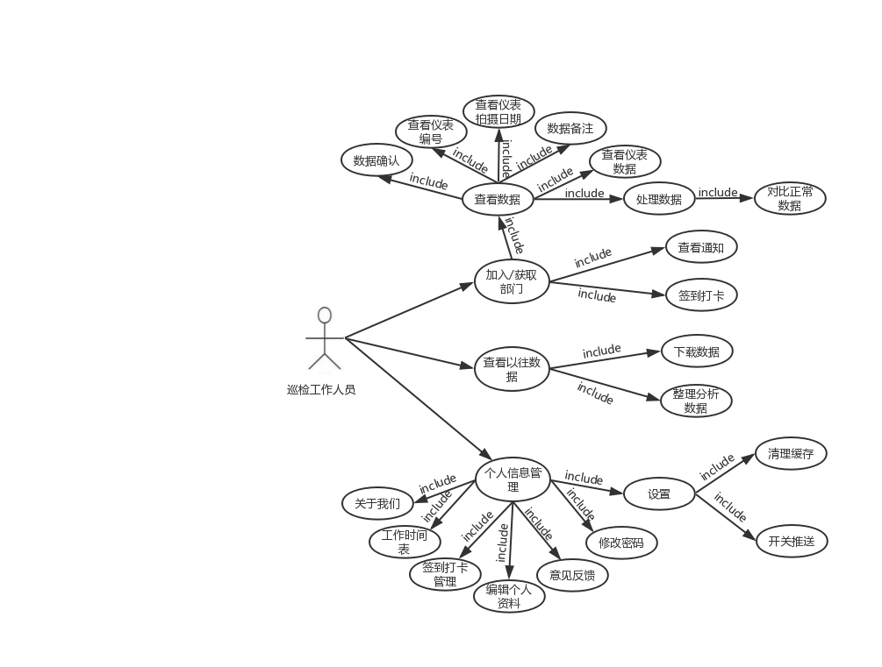

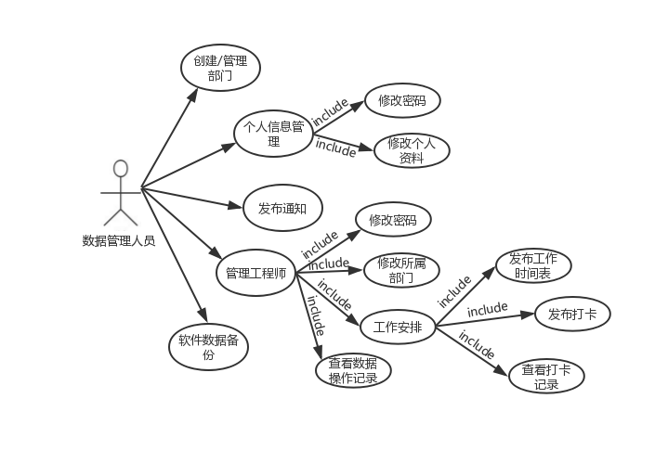

* 1. 功能需求

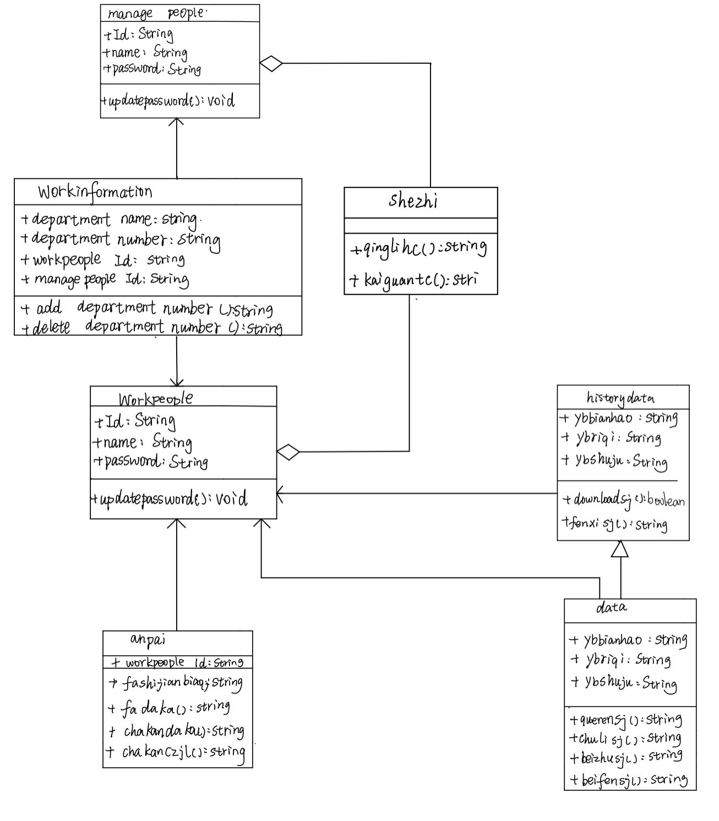

* 1. 假定与约束

2.4.1假定

1. 可操作性:假定工程人员在经过系统培训以后,可以利用系统处理后的数据,获得变电站运行的实时信息,了解变电站仪器是否在正常运行;
2. 用户支持:假设在系统构建的全程,工程人员及时地提出需求,配合管理人员完成系统各个环节;
3. 技术支持:假定开发初期,项目成员都具有一定的开发能力,并且能够在技术瓶颈时,能够协作完成相关技术要求;
4. 人员配合:假定人员在明确的分工和充足的积极性下,互相帮助,配合紧密;
5. 时间限定:假定在预期的截止时间之前,完成项目;
6. 需求限定:各环节需求变化基本确定后,后期不需要做特别大的改动

2.4.2约束

人员约束:

团队成员来自西南交通大学电子信息工程专业,男女兼备,共计6人

管理约束

(1)项目实行项目负责人,分工协作的模式, 责任划分要尽量符合个人的特点和能力,项目负责人每三天召开一次例会,期间主是各成员做进度介绍,若有问题需要讨论,需要及时提出问题,各成员积极参与讨论分析;工程人员每周出席一次会议,到会期间参与讨论和需求改动和工程可行性分析;

(2)项目成员之间要明确自身的工作任务,通力协作,互帮互助;负责人要及时了解项目成员的开发需求,统筹项目进度,使项目能够持续有效地推进.

技术约束

(1)要求成员要尽量使用统一的开发环境,接口以及材料的选择需要以简单而且环保经济为出发点;

(2)代码部分必须要有关键性注释,方便后期自己的讲解和成员的理解.

时间约束:

1. 需要尽量在截止时间之前完成项目,允许在原有的时间上延期10%;
2. 成员进度基本要保持一致,如果一成员任务延期40%,其他人适当放缓项目进度.

2.5运行环境

Android 4.4.4及以上版本

Bluetooth V2.0及以上版本

1. 界面原型

3.1登陆

工程师界面基本结构：

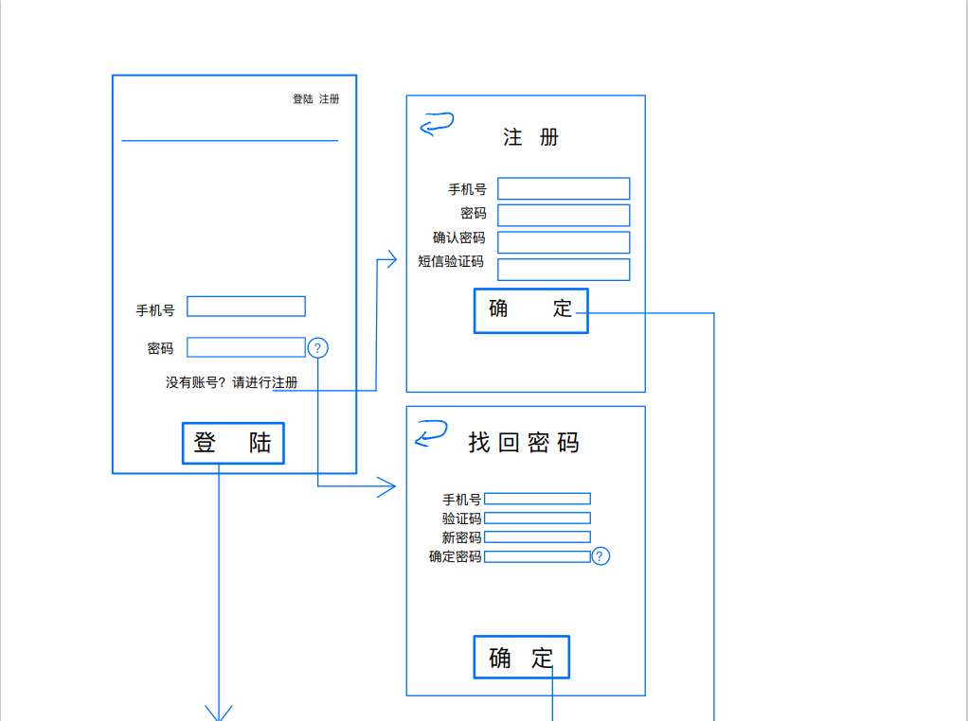

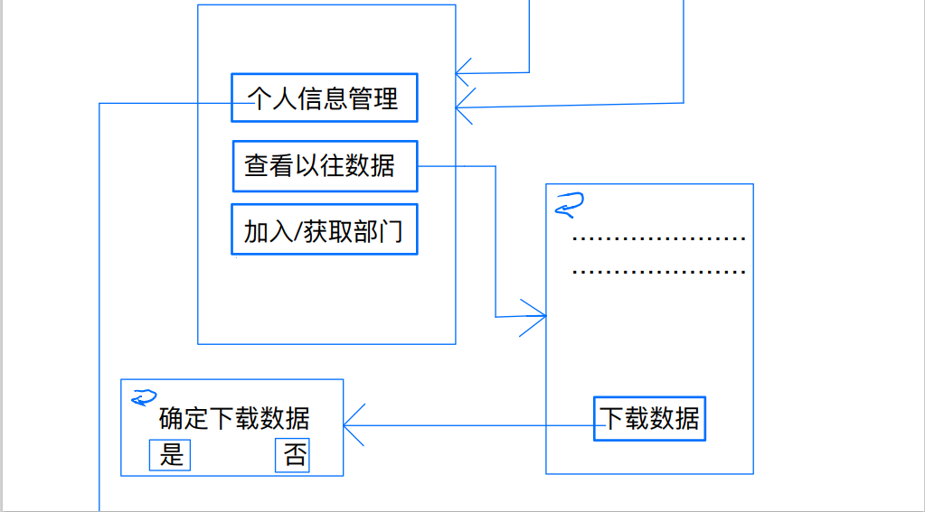

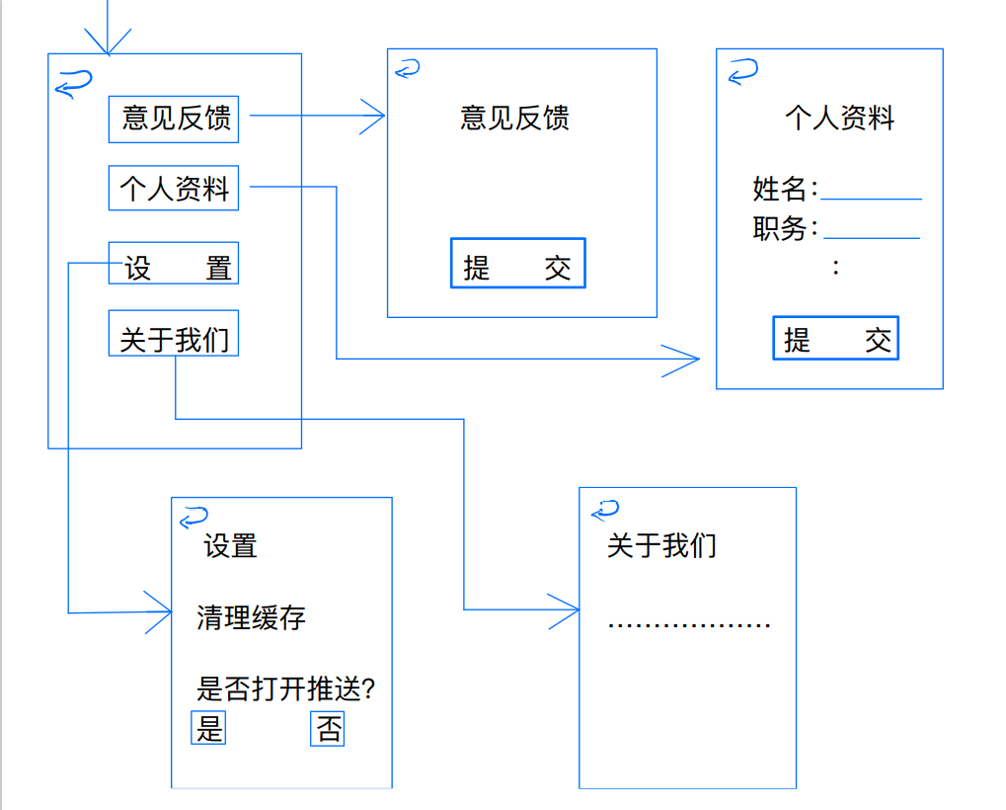

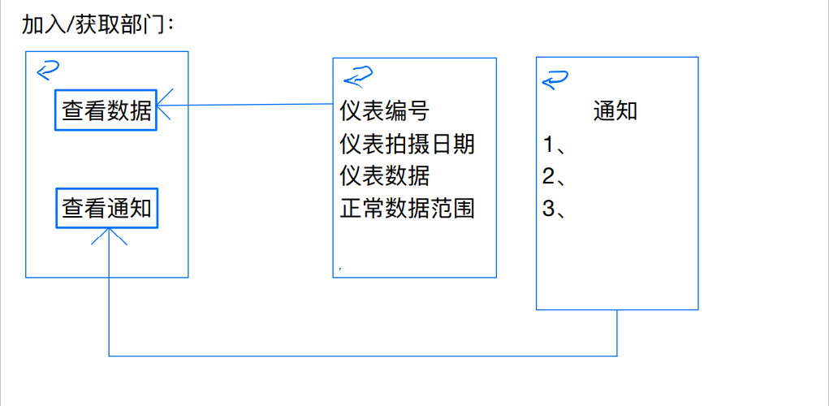

1. 系统描述及验收标准

|  |  |  |  |  |  |
| --- | --- | --- | --- | --- | --- |
| 测试功能 | 测试项 | 输入/操作 | 校验点 | 预期结果 | 完成情况 |
| 登陆界面 | 登陆 | 输入手机号 | 结果显示 | 显示手机号 |  |
| 输入密码 | 结果显示 | 显示加密的密码 |  |
| 点击修改密码 | 跳转功能 | 跳转至修改密码界面 |  |
| 点击登陆 | 确认功能 | 若登陆有效，判断为工作人员还是管理人员，跳转至相应的主界面，否则提示：密码错误 |  |
| 修改密码 | 输入手机号 | 结果显示 | 显示手机号 |  |
| 输入原密码 | 结果显示 | 显示加密的密码 |  |
| 输入新密码 | 结果显示 | 显示加密的密码 |  |
| 输入确认密码 | 结果显示 | 显示加密的密码 |  |
| 点击确认按钮 | 确认功能 | 若账号密码正确，提示：修改密码成功，并判断为工作人员还是管理人员，跳转至相应的主界面，否则提示：原密码错误 |  |
| 工作人员端 | 个人中心 | 点击个人资料按钮 | 跳转功能 | 跳转至个人资料 |  |
| 点击设置按钮 | 跳转功能 | 跳转至设置界面 |  |
| 点击意见反馈按钮 | 跳转功能 | 跳转至意见反馈界面 |  |
| 点击关于我们按钮 | 跳转功能 | 跳转至关于我们界面 |  |
| 点击工作时间表 | 跳转功能 | 跳转至工作时间表 |  |
| 查看数据 | 点击数据正常按钮 | 确认功能 | 跳转至下一数据，并在数据库中记录此次确认 |  |
| 点击查看xx图 | 跳转功能 | 跳转至数据的xx图界面 |  |
| 点击数据异常按钮 | 确认功能 | 跳转至下一数据，并在数据库中记录此次确认，同时通知 |  |
| 个人资料 | 点击头像 | 筛选功能 | 选择要更换的头像 |  |
| 点击姓名 | 结果显示 | 显示新输入的姓名 |  |
| 点击手机 | 结果显示 | 显示新输入的手机号 |  |
| 点击性别 | 筛选功能 | 选择性别 |  |
| 意见反馈 | 输入意见 | 显示功能 | 显示输入的意见 |  |
| 单击发送 | 确认功能 | 将意见反馈发送到后台 |  |
| 设置 | 点击推送按钮 | 筛选功能 | 选择开启或关闭推送 |  |
| 点击分享 | 筛选功能 | 选择分享本app至其他平台 |  |
| 点击清理缓存 | 确认功能 | 清理app缓存，提示：已清理缓存xxxMb |  |
| 部门 | 点击查看通知 | 跳转功能 | 跳转至查看通知 |  |
| 点击签到打开 | 确认功能 | 数据库中记录该帐号的的签到时间 |  |
| 查看通知 | 点击确认按钮 | 确认功能 | 数据库中标记该账号已确认 |  |
| 管理员端 | 功能选择界面 | 点击创建管理部门 | 跳转功能 | 跳转至部门创建界面 |  |
| 点击发布通知 | 跳转功能 | 跳转至发布界面 |  |
| 点击个人信息 | 跳转功能 | 跳转至个人资料编辑 |  |
| 显示个人资料 | 显示功能 | 显示个人资料 |  |
| 点击管理工程师 | 跳转功能 | 跳转至工程师管理 |  |
| 点击数据备份 | 确认功能 | 备份信息 |  |
| 创建/管理部门 | 点击创建新部门 | 跳转功能 | 跳转至部门创建 |  |
| 显示部门名称、部门号 | 显示功能 | 显示部门名称、部门号 |  |
| 提交创建 | 确定功能 | 提交创建 |  |
| 点击已创建部门 | 跳转功能 | 跳转至已创建部门 |  |
| 发布通知 | 点击发布 | 确认功能 | 发布通知 |  |
| 输入通知 | 显示功能 | 显示通知 |  |
| 个人信息 | 点击确定修改 | 确认功能 | 修改个人信息 |  |
| 管理工程师 | 修改密码 | 跳转功能 | 跳转至密码修改 |  |
| 显示新密码 | 显示功能 | 显示新密码 |  |
| 显示手机号 | 显示功能 | 显示手机号 |  |
| 显示验证码 | 显示功能 | 显示验证码 |  |
| 修/删所属部门号 | 跳转功能 | 跳转至部门号修改 |  |
| 显示部门号 | 显示功能 | 显示部门号 |  |
| 提交部门号 | 确定功能 | 提交部门号 |  |
| 显示工作安排 | 显示功能 | 显示工作安排 |  |
| 工作安排 | 跳转功能 | 跳转至工作安排 |  |
| 查看数据操作记录 | 跳转功能 | 跳转至操作记录 |  |